Universidade de Coimbra

Faculdade de Ciências e Tecnologia

Licenciatura em Engenharia Informática

ATD – 2018/2019

2º Ano – 2º Semestre

**RELATÓRIO**

**Mini-Projeto**

Coimbra, 26 de maio de 2019

2017256831 Maria Beatriz Delgado Gomes Santos Vieira uc2017256831@student.uc.pt

2017265598 Maria Olímpia Machado Dias uc2017265598@student.uc.pt

2016241755 Pedro Afonso Almeida uc2016241755@student.uc.pt

_____________________________________________________________________________

Índice

Introdução 2

# 

# Introdução

Este projeto foi realizado no âmbito da cadeira Análise e Transformação de Dados lecionada no segundo ano da licenciatura em Engenharia Informática pela Faculdade de Ciências e Tecnologia da Universidade de Coimbra.

Com este trabalho, pretendíamos adquirir conhecimentos subjacentes à análise em frequência de sinais recolhidos por acelerómetros, que podem ser encontrados em telemóveis modernos com o objetivo de classificar movimentos estatísticos, dinâmicos e de transição devido a movimentos humanos.

A linguagem utilizada para a realização deste mini-projeto foi *Matlab*.

# Desenvolvimento

Inicialmente começou-se pela importação dos 10 ficheiros de dados correspondentes à PL1, contendo cada um dos ficheiros os dados respetivos a movimentos de diferentes seres humanos.



Figura 1 - Representação do Sinal

O sinal é dividido em diferentes atividades representadas em diferentes para os eixos, x, y e z, nomeadamente em atividades dinâmicas (W, W-U, WD), estáticas (SIT, STAND, LAY) e de transição (STAND-SIT, SIT-STAND, STAND-LIE, LIE-STAND, SIT-LIE e LIE-SIT) para além de um sinal de ruído que é representado a preto no sinal. As diferentes representações gráficas foram desenvolvidas na função gráficos.m. O seguimento da análise do sinal para as restantes alíneas continuou na função analiseGrafica.m.

# Exercício 4 - Calcule a DFT de cada porção do sinal associado a uma atividade.

Para a realização desta meta calculamos a DFT para cada atividade dos sinais com base na função fft e fftshift, disponíveis em matlab, na função dFT.m. Nas figuras 1, 2 e 3 está representado o cálculo da DFT para as diferentes atividades do user 1.

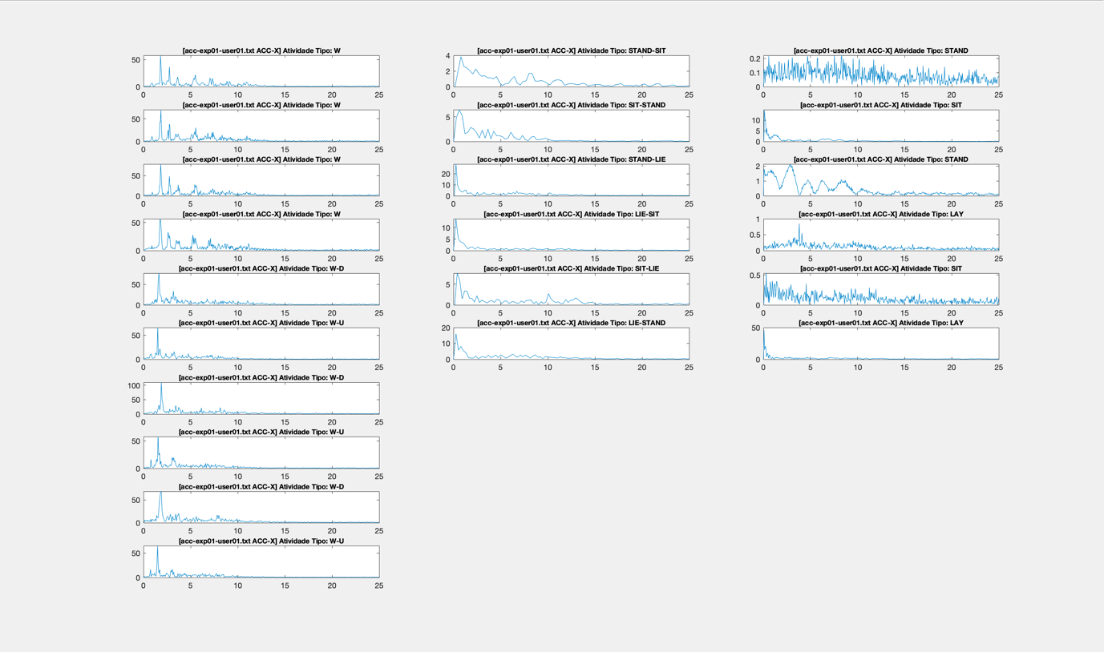

Figura 2 - DFT eixo X

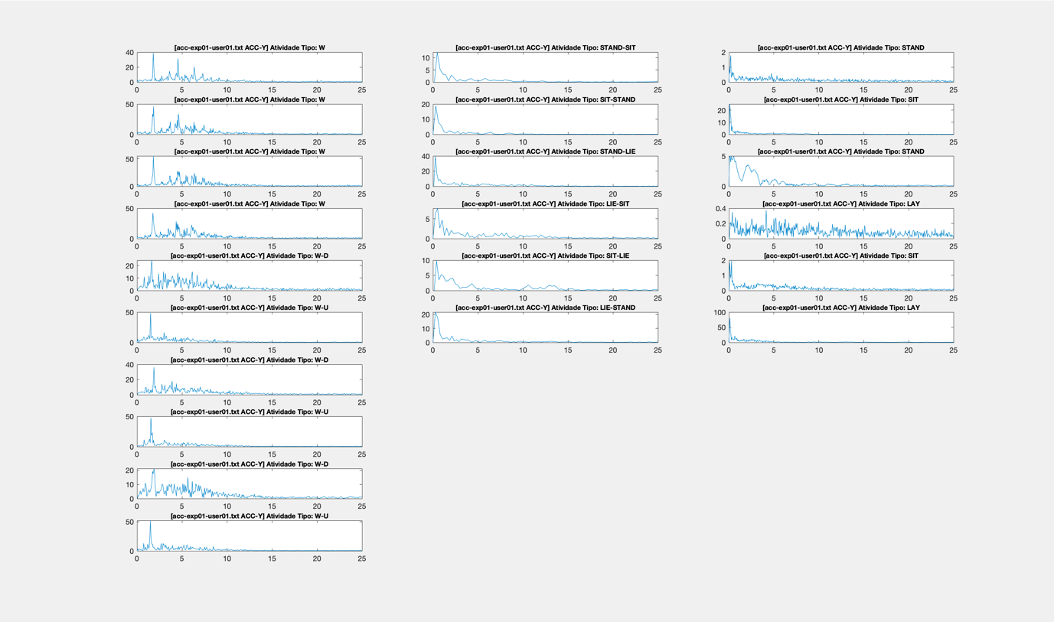

Figura 3 - DFT eixo Y

Figura 4 - DFT eixo Z

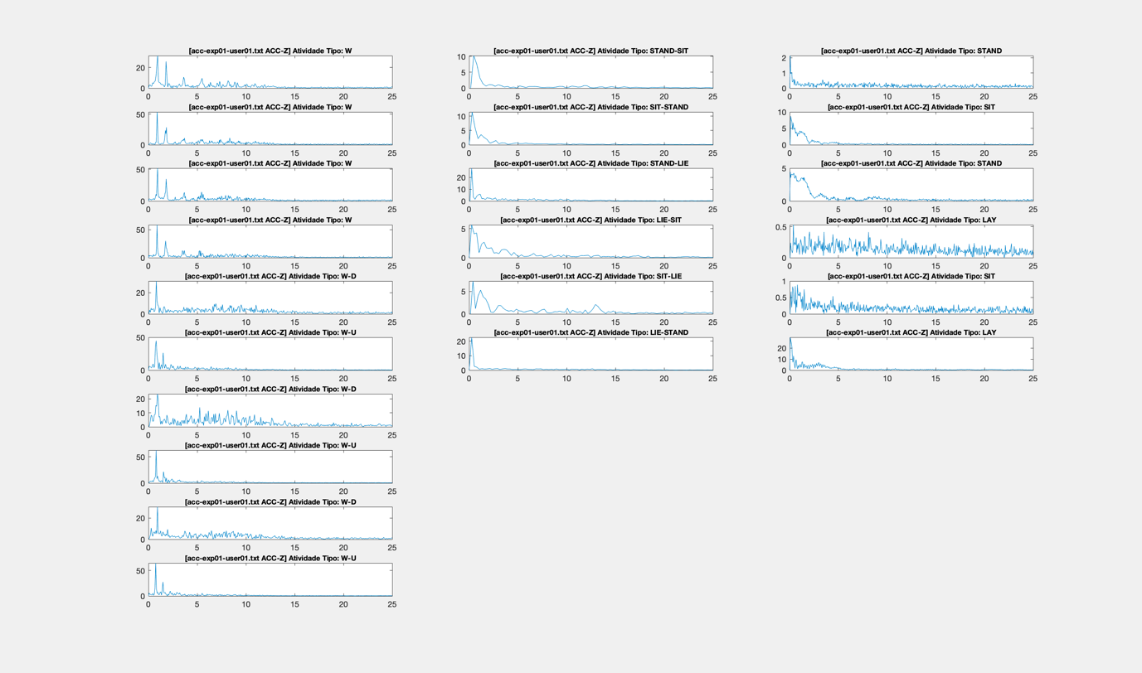

# Exercício 4.1 - Compare diferentes tipos de janela. Qual o efeito dos diferentes tipos? Justifique.

Para a resolução desta alínea utilizamos as janelas *Hamming*, *Hann* e *Blackman.*

(...) ainda está por resolver

Exercício 4.2 – Para as atividades dinâmicas faça uma estatística do número de passos por minuto. Crie uma tabela de valores incluindo o valor médio e o desvio padrão.

# Para as diversas atividades dinâmicas foi criado um vetor com um número médio de passos por utilizador. O número médio de passos foi calculado pelo cálculo do 1º pico relativo ao intervalo do sinal, com a ajuda da função *findpeaks* e aplicando uma função *thresholding* para desperdiçar valores 40% menores do que o pico máximo. Essas funções são aplicadas na função ponto4_2.m.